
ĐẠI HỌC QUỐC GIA THÀNH PHỐ HỒ CHÍ MINH
TRƯỜNG ĐẠI HỌC CÔNG NGHỆ THÔNG TIN
KHOA TRÍ TUỆ NHÂN TẠO

BÀI THU HOẠCH
BIỂU DIỄN TRI THỨC VÀ SUY LUẬN
(Knowledge Representation and Reasoning - KR)
Tài liệu tham khảo: Dagstuhl Report 22282 -
“Current and Future Challenges in Knowledge Representation and Reasoning”

Ngày thực hiện: 20/08/2026

Nhóm thực hiện: NHÓM 8
Thành viên: Nguyễn Văn Đỉnh MSSV: 26410020
Trần Khánh Thanh Bình MSSV: 26410010
Lê Đức Tài MSSV: 26410105
Đào Tấn Kiệt MSSV: 26410058
Phan Văn Nhật MSSV: 26410083
Trương Quốc Bảo MSSV: 26410008

Giảng viên hướng dẫn: PGS.TS. Nguyễn Đình Hiển

Thành phố Hồ Chí Minh, năm 2026
MỤC LỤC

Câu 1. Các phương pháp Biểu diễn tri thức (BDTT) trong tài liệu 2
Tóm tắt chung 3
Câu 2. Ứng dụng của Biểu diễn tri thức (Section 3) và đề xuất hướng mở rộng 4
2.1. Ứng dụng được chọn: KR trong Robot học (KR and Robotics) 4
Mô tả chi tiết ứng dụng 4
2.2. Thách thức hiện tại của ứng dụng 4
2.3. Đề xuất hướng mở rộng 5
Câu 3. Sơ đồ Mindmap: Thách thức của KR (Section 4) 6
Giải thích các nhánh chính 6
Tài liệu tham khảo 8

Câu 1. Các phương pháp Biểu diễn tri thức (BDTT) trong tài liệu
Tài liệu Dagstuhl Report 22282 là báo cáo tổng kết một hội thảo chuyên đề (Perspectives Seminar) quy tụ 25 nhà nghiên cứu hàng đầu về Biểu diễn tri thức và Suy luận (Knowledge Representation and Reasoning - KR). Phần “Overview of Talks” (Section 3) trình bày nhiều phương pháp và hướng tiếp cận BDTT đã và đang được phát triển trong lịch sử của lĩnh vực này. Dưới đây là tóm tắt các phương pháp chính được đề cập.
- Logic hình thức và suy diễn tự động (Formal Logic & Theorem Proving): Khởi nguồn từ Aristotle, phát triển qua “Physical Symbol Hypothesis” của Newell, luật suy diễn Resolution là nền tảng cho các ngôn ngữ lập trình logic như Prolog và Datalog.
- Frame-based representation (Biểu diễn theo khung - Frames): Phương pháp tổ chức tri thức thành các cấu trúc chứa thuộc tính và giá trị, gắn liền với cuộc tranh luận “scruffy vs neat” trong thập niên 1970 về mức độ hình thức hóa cần thiết.
- Description Logics (Logic mô tả) & Semantic Web: Họ logic con của First-Order Logic dùng để mô tả khái niệm (concepts), vai trò (roles) và cá thể (individuals) là nền tảng cho ontology, OWL và Semantic Web gắn với các hệ thống ontology-based data access hiện đại.
- Constraint Reasoning (Suy luận ràng buộc): Biểu diễn bài toán dưới dạng tập biến, miền giá trị và ràng buộc, dùng thuật toán tìm kiếm lan truyền ràng buộc để suy ra nghiệm.
- Nonmonotonic Reasoning (Suy luận phi đơn điệu): Cho phép kết luận bị rút lại khi có thêm thông tin mới khác với logic cổ điển đơn điệu, đánh dấu KR trở thành lĩnh vực trưởng thành từ Special Issue năm 1980 của Artificial Intelligence Journal bao gồm cả “rational closure”/System Z.
- Answer Set Programming (ASP): Phương pháp lập trình khai báo (declarative) kết hợp ngôn ngữ mô hình hóa với bộ giải (solver) mạnh, cho phép đặc tả bài toán tổ hợp phức tạp mà không cần lập trình thuật toán giải trực tiếp.
- Qualitative & Spatial Representation and Reasoning: Biểu diễn tri thức về không gian, thời gian và các đại lượng định tính (không dùng số đo chính xác), phục vụ các bài toán suy luận về vị trí, hình dạng, chuyển động.
- Knowledge Graphs (Đồ thị tri thức): Phương pháp biểu diễn tri thức quy mô lớn dưới dạng đồ thị thực thể quan hệ (như Google KG) và nền tảng cho tìm kiếm, thương mại điện tử, trợ lý ảo (Alexa, Siri).
- Action & Planning Representation: Bao gồm Situation Calculus, ngôn ngữ lập trình hành động (Golog), các bộ lập kế hoạch độc lập miền (FF, TFD) và các khung suy luận về hành động, dùng trong robot học và tác nhân tự hành.
- Probabilistic & Epistemic Representation (Biểu diễn xác suất và tri thức không chắc chắn): Gồm ngữ nghĩa thế giới khả dĩ (possible worlds), mô hình đồ họa xác suất (graphical models), logic xác suất và logic tri thức (epistemic logic) để xử lý sự không chắc chắn.

Tóm tắt chung
Nhìn chung, các phương pháp BDTT được đề cập trong tài liệu trải dài từ nền tảng logic cổ điển (logic hình thức, suy diễn tự động) đến các mở rộng xử lý tri thức không hoàn chỉnh và không chắc chắn (nonmonotonic reasoning, xác suất/epistemic logic), và các dạng biểu diễn cấu trúc mang tính ứng dụng cao (frame, description logic/ontology, knowledge graph). Xu hướng phát triển gần đây là tích hợp các phương pháp BDTT truyền thống với Machine Learning để tạo ra các hệ “neuro-symbolic” hoặc “hybrid AI”, nhằm kết hợp khả năng suy luận có thể giải thích của KR với sức mạnh học từ dữ liệu của ML.

Câu 2. Ứng dụng của Biểu diễn tri thức (Section 3) và đề xuất hướng mở rộng

2.1. Ứng dụng được chọn: KR trong Robot học (KR and Robotics)
Trong mục 3.6 “Knowledge Representation and Robotics” (Gerhard Lakemeyer), tài liệu trình bày ứng dụng của KR trong việc xây dựng robot tự hành có khả năng suy luận. Đây là một ứng dụng tiêu biểu vì nó minh họa toàn bộ vòng đời phát triển của một hướng KR: từ ý tưởng ban đầu, hệ thống thử nghiệm, đến ứng dụng thực tế đang được nghiên cứu mở rộng.

Mô tả chi tiết ứng dụng
- Khởi nguồn: Robot Shakey (cuối thập niên 1960) là hệ thống đầu tiên minh chứng vai trò trung tâm của KR trong việc xây dựng robot tự hành có khả năng lập kế hoạch và hành động.
- Giai đoạn phát triển: Các robot hướng dẫn bảo tàng Rhino và Minerva (cuối thập niên 1990) áp dụng kỹ thuật KR để robot có thể tương tác và di chuyển trong môi trường thực với con người.
- Hệ thống tiêu biểu - KnowRob: Do Tenorth và Beetz phát triển, kết hợp ontology phong phú (rich ontologies) với cơ chế suy luận chuyên biệt, cho phép robot truy vấn và suy luận về tri thức liên quan đến vật thể, hành động và ngữ cảnh.
- Lập kế hoạch (Planning): Từ các bộ lập kế hoạch phụ thuộc miền (IxTeT, TAL) đến độc lập miền (FF, TFD), kết hợp ngôn ngữ lập trình hành động như Golog với các bộ giải PDDL, cùng các kỹ thuật task-and-motion planning và conditional planning.
- Chẩn đoán lỗi (Diagnosis): Sử dụng kỹ thuật dựa trên mô hình (model-based) có nền tảng KR vững chắc để robot tự phát hiện và xử lý khi hành động thất bại.
- Benchmark đề xuất: RoboCup Logistics League là nơi một đội robot phải phối hợp linh hoạt để lắp ráp sản phẩm cùng máy móc, được xem là bài toán kiểm chuẩn phong phú cho nghiên cứu KR kết hợp Robotics.

2.2. Thách thức hiện tại của ứng dụng
Theo nhóm làm việc “Research Challenges: Knowledge Representation and Robotics” (mục 4.2), ba thách thức chính được xác định gồm:
- Học liên tục về một thế giới luôn thay đổi: robot cần biểu diễn và cập nhật tri thức trong các tác vụ kéo dài (ví dụ một ngày làm việc hoàn chỉnh, không chỉ dọn một chiếc bàn).
- Nhận thức (Cognition): học từ minh họa (learning from demonstration), trao đổi tri thức với con người hoặc từ ontology có sẵn.
- Multi-agent path finding: cần biểu diễn đầy đủ trạng thái để robot hiểu được nguyên nhân thất bại của chính nó hiện vẫn thiếu giải pháp tốt.

2.3. Đề xuất hướng mở rộng
Dựa trên các thách thức trên, có thể đề xuất một số hướng mở rộng cho ứng dụng KR trong Robot học:
- Tích hợp Neuro-symbolic learning cho việc cập nhật tri thức online: Kết hợp ontology tĩnh (như trong KnowRob) với các modules học sâu để robot có thể tự động mở rộng cơ sở tri thức khi gặp đối tượng hoặc tình huống mới trong quá trình vận hành dài hạn, thay vì phụ thuộc hoàn toàn vào tri thức được nạp sẵn.
- Xây dựng cơ chế giải thích (Explainable Reasoning) cho hành vi robot: Áp dụng các kỹ thuật explanation/abduction đã phát triển trong Description Logics (mục 4.7) để robot có thể giải thích bằng ngôn ngữ tự nhiên lý do một kế hoạch thất bại, giúp con người giám sát và gỡ lỗi dễ dàng hơn đặc biệt hữu ích cho bài toán multi-agent path finding.
- Chuẩn hóa benchmark đa miền dựa trên RoboCup Logistics League: Mở rộng benchmark này thành một nền tảng đánh giá chuẩn hóa (tương tự StarExec cho SAT solver) để so sánh khách quan các phương pháp KR-robot khác nhau, thúc đẩy cộng đồng nghiên cứu công bố kết quả có thể tái lập.
- Kết hợp epistemic planning với reinforcement learning: Theo hướng đã đề cập ở mục 4.8 (KR techniques for informed reinforcement learning), có thể dùng tri thức biểu diễn tường minh để định hướng không gian tìm kiếm cho RL, giúp robot học chính sách hành động hiệu quả hơn trong môi trường phức tạp, một phần giải quyết vấn đề “học liên tục”.

Câu 3. Sơ đồ Mindmap: Thách thức của KR (Section 4)
Mục 4 “Working groups” của tài liệu trình bày kết quả thảo luận của các nhóm làm việc, trong đó nêu rõ các thách thức hiện tại của lĩnh vực Knowledge Representation. Sơ đồ mindmap dưới đây tổng hợp 5 nhóm thách thức chính cùng các thách thức cụ thể bên trong mỗi nhóm.
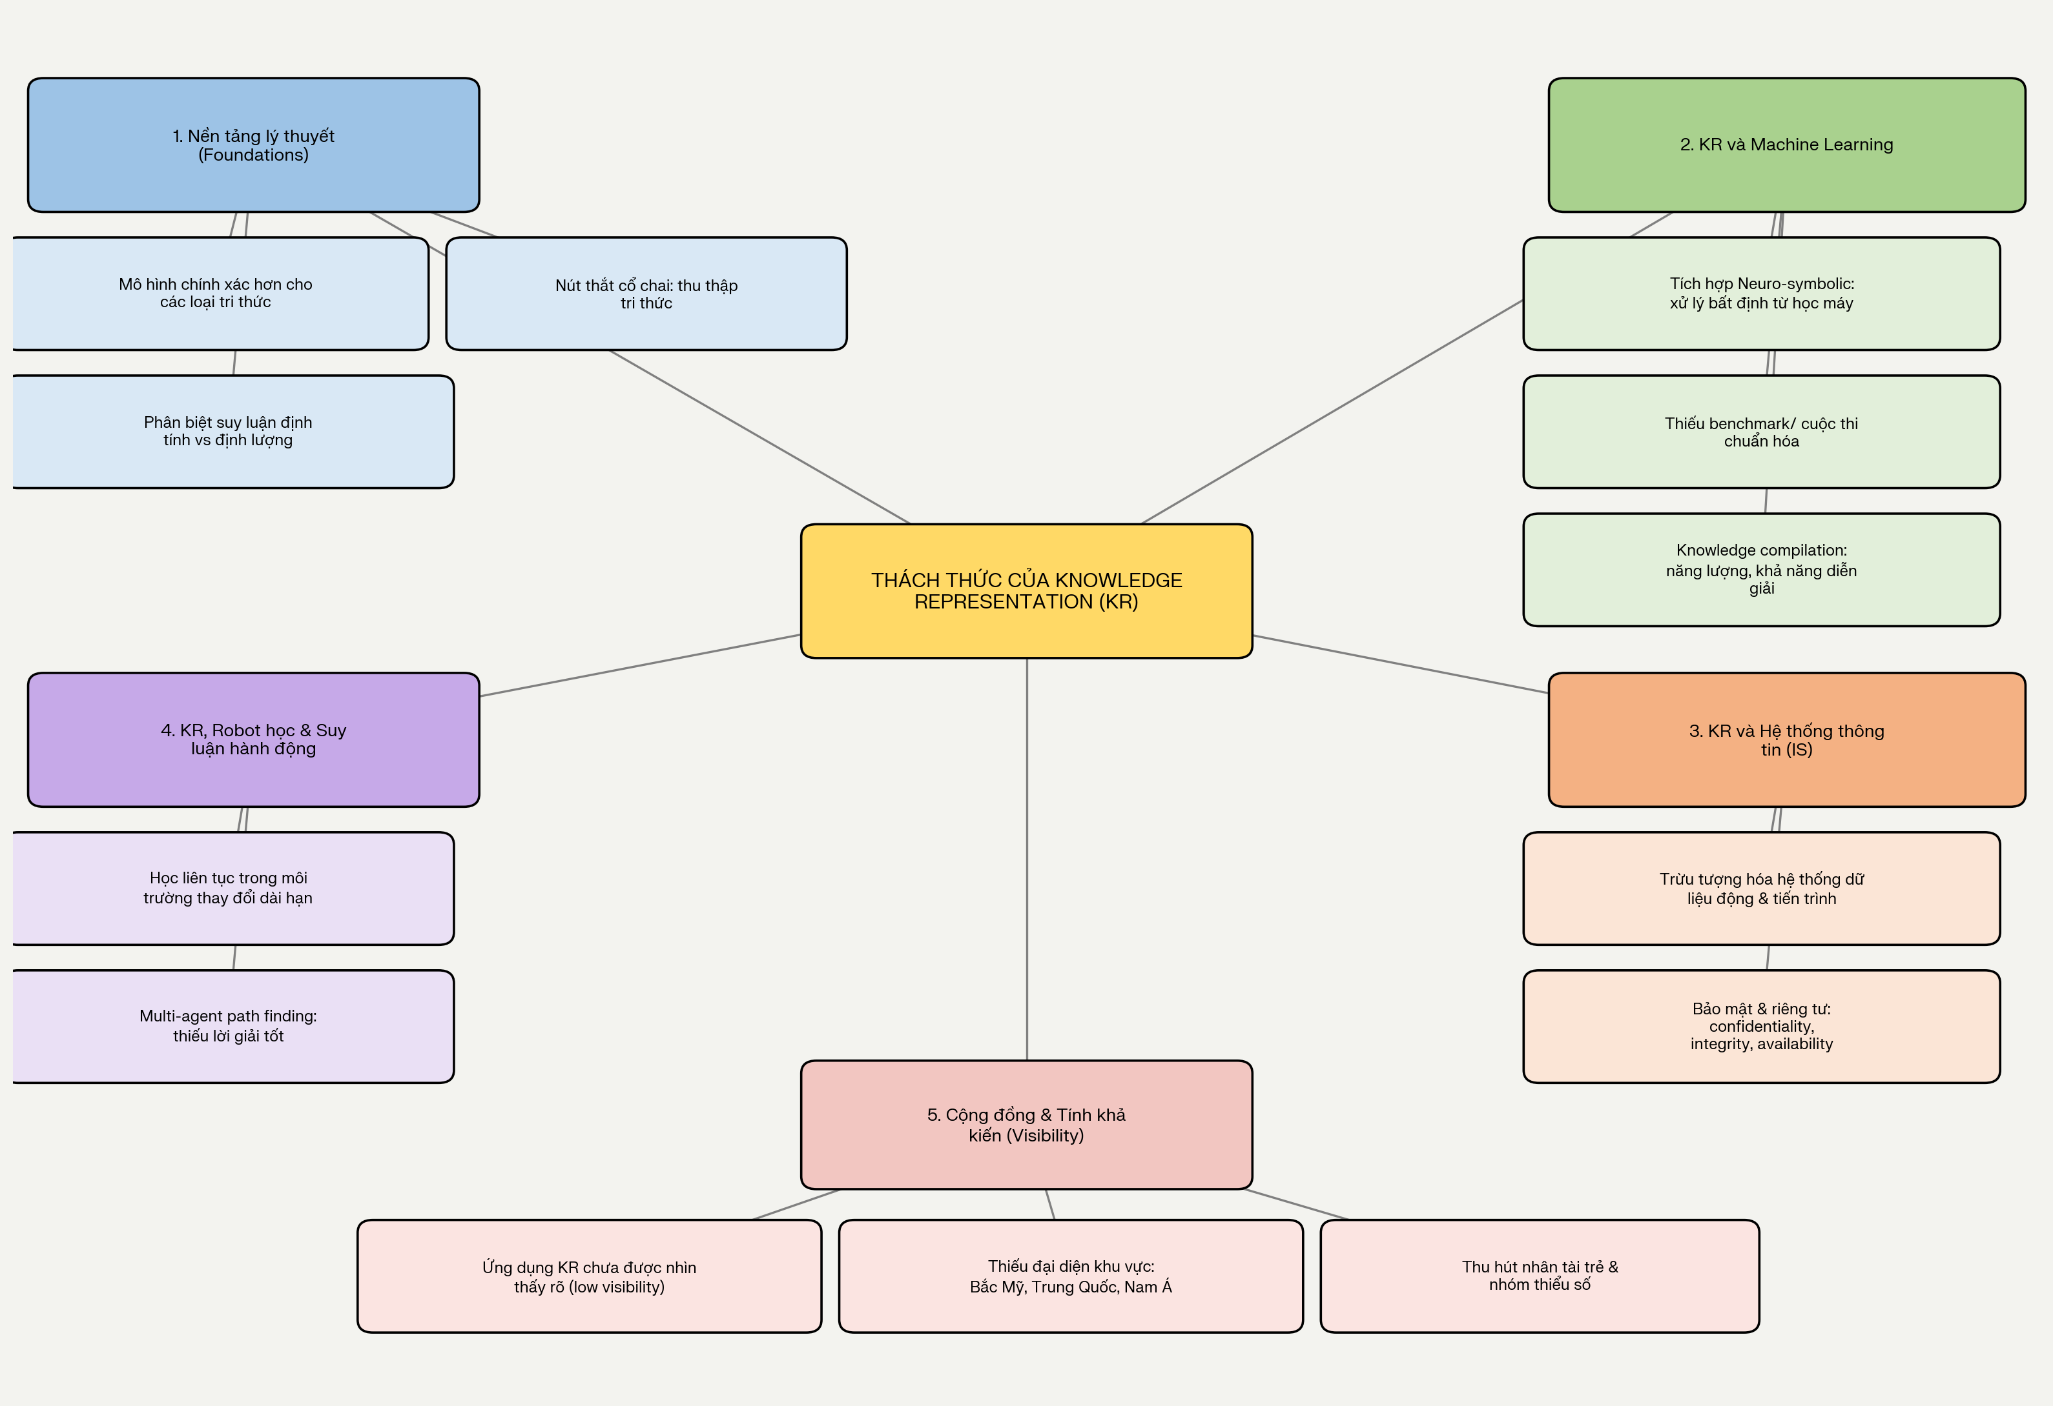
Hình 1. Mindmap tổng hợp các thách thức của Knowledge Representation (Section 4)

Giải thích các nhánh chính
- 1. Nền tảng lý thuyết (Foundations): Theo mục 4.3, dù KR có nền tảng vững chắc, vẫn còn nhiều câu hỏi mở: cần mô hình chính xác hơn cho từng loại tri thức, nút thắt cổ chai kinh điển về thu thập tri thức (knowledge acquisition) và việc phân biệt rõ ràng giữa các phương pháp suy luận định tính và định lượng.
- 2. KR và Machine Learning: Theo mục 4.4, thách thức trọng tâm là tích hợp neuro-symbolic để xử lý tính bất định phát sinh từ học máy, xây dựng benchmark/cuộc thi chuẩn hóa cho cộng đồng và bài toán knowledge compilation liên quan đến tiêu thụ năng lượng và khả năng diễn giải mô hình.
- 3. KR và Hệ thống thông tin (Information Systems): Theo mục 4.5 các thách thức gồm xây dựng mô tả/trừu tượng hóa mức cao cho hệ thống dữ liệu động, hỗ trợ tác vụ quản lý dữ liệu phức tạp hơn (truy vấn phân tích, cập nhật) và ba vấn đề bảo mật cốt lõi: tính bảo mật (confidentiality), tính toàn vẹn (integrity) và tính sẵn sàng (availability) của cơ sở tri thức.
- 4. KR, Robot học và Suy luận hành động: Theo mục 4.2 và 4.8, thách thức bao gồm việc học liên tục trong môi trường thay đổi theo thời gian dài và bài toán multi-agent path finding vẫn thiếu lời giải thỏa đáng để robot hiểu nguyên nhân thất bại của chính mình.
- 5. Cộng đồng và Tính khả kiến (Visibility): Theo mục 5.1 và 4.10, một thách thức mang tính chiến lược là các ứng dụng KR tuy tồn tại nhưng ít được nhìn thấy công khai đồng thời cộng đồng KR còn thiếu đại diện tại Bắc Mỹ, Trung Quốc và Nam Á, cũng như gặp khó khăn trong việc thu hút nhân tài trẻ và các nhóm thiểu số tham gia nghiên cứu.

Tài liệu tham khảo
Delgrande, J. P., Glimm, B., Meyer, T., Truszczynski, M., Teixeira, M. S., & Wolter, F. (2022). Current and Future Challenges in Knowledge Representation and Reasoning (Dagstuhl Seminar 22282). Dagstuhl Reports, 12(7), 62-79. DOI: 10.4230/DagRep.12.7.62.

